I Международный развивающий марафон
«Самый-самый: рекорды природы»

Ответы для учащихся 3-4 классов

Ответ должен быть представлен строго в виде ОДНОГО СЛОВА без кавычек, точек, орфографических ошибок в именительном падеже. Каждый вопрос содержит подсказку – некоторые буквы ответа. Букву «ё» в слове можно писать как «ё» или как «е». Неверно записанные ответы не учитываются.

№ | Вопрос | Ответ | Иллюстрация
 | Самое крупное наземное животное в мире. Его длина достигает до 7,5 метров, высота - 3,5 метра, а вес - 7 тонн. | СЛОН | 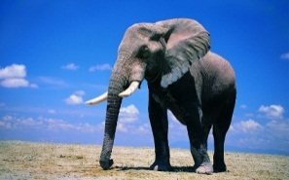
 | Самая крупная из современных птиц. Ее высота достигает 270 см, а масса до - 156 кг. | СТРАУС | 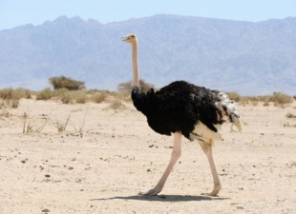
 | Самая длинная змея. Ее длина более 5 метров, вес - до 100 кг. | АНАКОНДА | 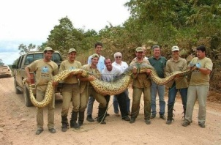
 | Самая быстрая кошка. В погоне за жертвой она развивает скорость до 130 км/ч. | ГЕПАРД | 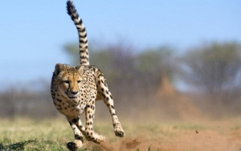
 | У какой птицы самый быстрый горизонтальный полёт? Эта птица может развивать скорость более 180 километров в час. | СТРИЖ | 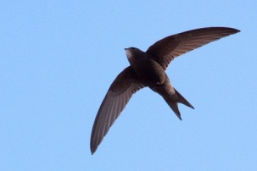
 | Самый крохотный зверек. Вес его тела около 1 грамма, а туловище вырастает максимум до четырех сантиметров в длину (не считая хвоста). | ЗЕМЛЕРОЙКА | 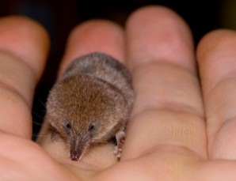
 | Самая крохотная птичка. Ее длина может составлять всего лишь 6 см. | КОЛИБРИ | 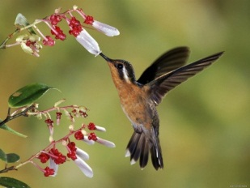
 | Самое высокое дерево в мире. На данный момент его высота 116 метров. | СЕКВОЙЯ | 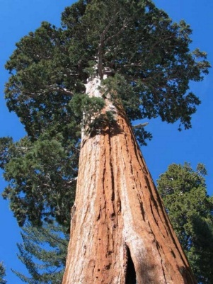
 | Самое глубокое озеро в мире. Его максимальная глубина - 1 642 метра. | БАЙКАЛ | 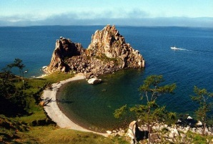
 | Самая глубокая река мира. Ее глубина - более 230 метров. | КОНГО | 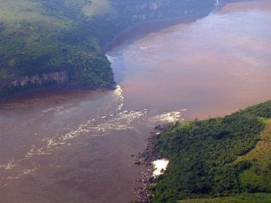
 | Самый большой в мире остров. Его площадь превосходит территории Великобритании, Франции, Италии, Бельгии и Голландии вместе взятые. | ГРЕНЛАНДИЯ | 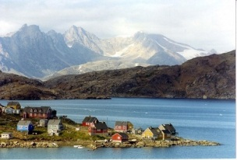
 | Самый высокий водопад в мире. Его высота 979 метров (по другим данным 1054 метра). | АНХЕЛЬ | 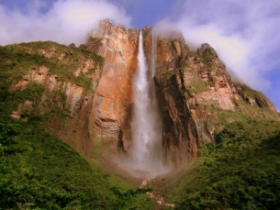
 | Самое большое озеро в мире. Оно расположено на стыке Европы и Азии и называется морем из-за его размеров. | КАСПИЙСКОЕ (МОРЕ) | 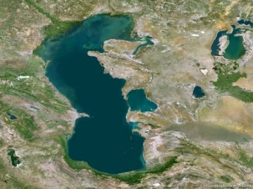
 | Самая высокая гора. Ее высота - 8848 метров. | ЭВЕРЕСТ | 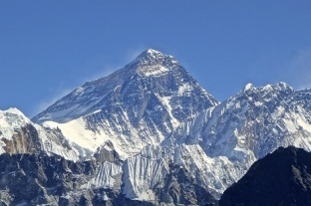
 | Самый большой океан, занимающий больше трети земной поверхности. | ТИХИЙ | 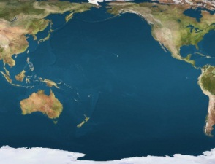
 | Самая глубокая океанская впадина. Она расположена в Тихом океане, ее глубина составляет около 11 км. | МАРИАНСКАЯ | 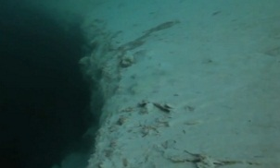
 | Самая быстрая рыба. Эта рыба способна развивать скорость до 100 км/ч. | ПАРУСНИК | 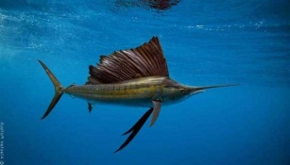
 | Самое быстрорастущее растение в мире, в течение суток оно способно прибавить в росте до 150 сантиметров! | БАМБУК | 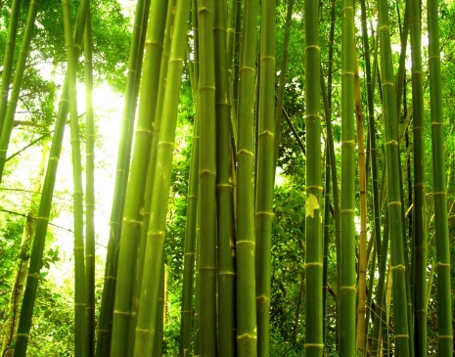
 | Самое громкое насекомое. Их звук слышен на расстоянии свыше 400 метров. | ЦИКАДА | 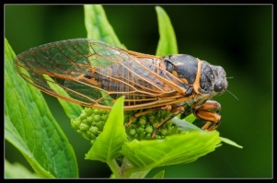
 | Самая большая ягода. Ее вес может достигать 100 килограмм и более. | АРБУЗ | 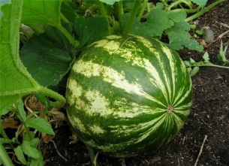
 | Одна из самых опасных пресноводных рыб. | ПИРАНЬЯ | 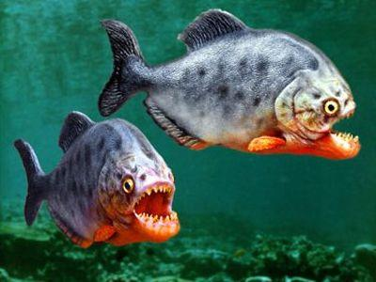
 | Самая крупная в мире ящерица. Отдельные представители этого вида могут вырастать более 3 метров в длину и весить более 80 килограммов. | ВАРАН | 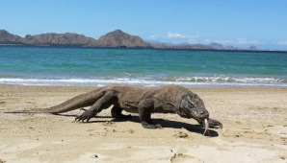
 | Самая крупная летающая птица. Размах ее крыльев может достигать 3,7 метров. | АЛЬБАТРОС | 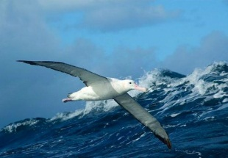
 | Самая маленькая собачка. Ее вес – от 0,5 до 3 кг. | ЧИХУАХУА | 
 | Самая маленькая планета солнечной системы. Планета названа в честь древнеримского бога торговли. | МЕРКУРИЙ | 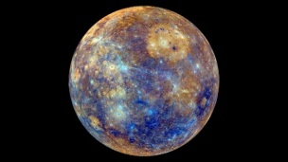
 | Самый крупный попугай. Его длина достигает 1 метра, вес 2 кг, а продолжительность жизни – до 90 лет. | АРА | 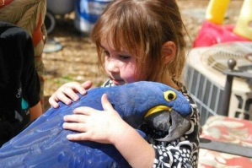
 | Самый большой плод в мире. Вес одного из них составил 921 кг. Гигант был выращен за 4 месяца в городе Напа (штат Калифорния) и был представлен публике в октябре 2013 года. | ТЫКВА | 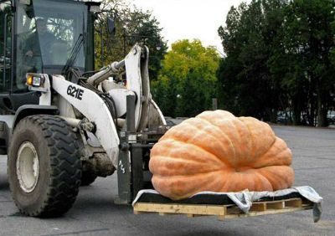
 | Самые выносливые растения. Они выживают в самых экстремальных условиях - в арктических тундрах, степях и пустынях. | ЛИШАЙНИКИ | 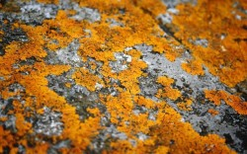
 | Дерево с самым большим диаметром ствола (более 10 метров) | БАОБАБ | 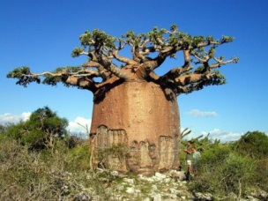
 | Самая большая планета Солнечной системы. Ее масса почти в 2,5 раза превышает массу всех остальных планет Солнечной системы, вместе взятых. | ЮПИТЕР | 